# 5 Příloha č. 2 – Soubor metodických materiálů

|  |  |
| --- | --- |
| Příloha | 5.1 Živočichové a rostliny |
| Tematický blok | č. 3 Rybník |
| Téma | č. 2 U rybníka to žije |

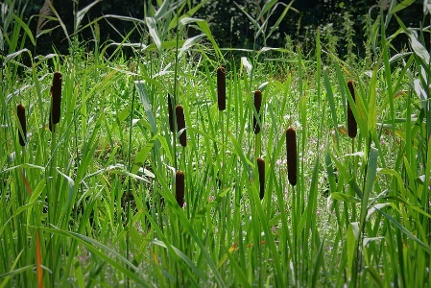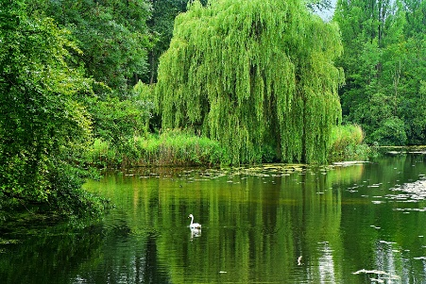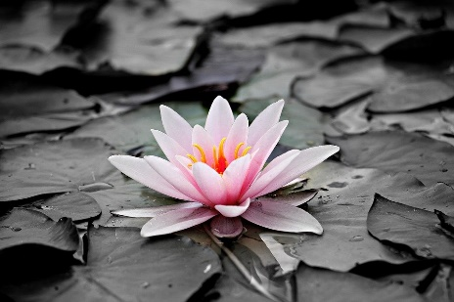

orobinec vrba leknín

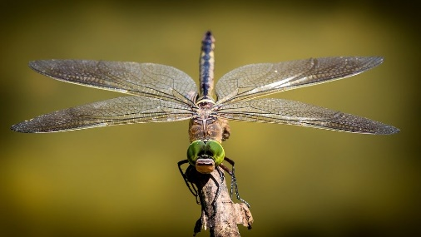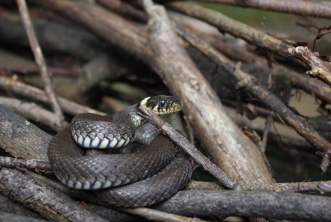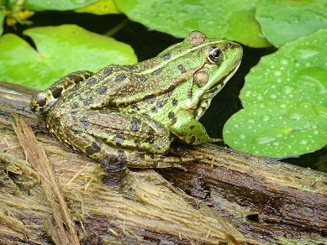

vážka užovka skokan

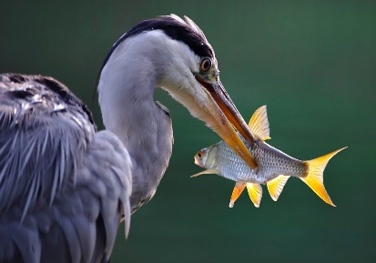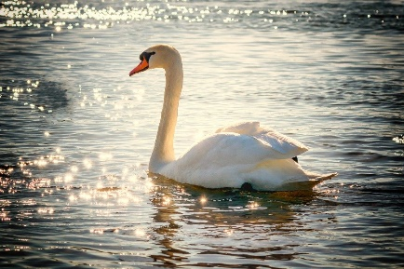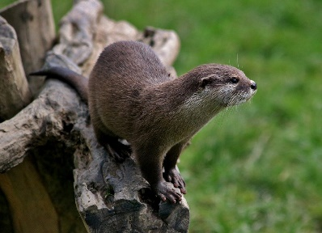

Volavka labuť vydra

|  |  |
| --- | --- |
| Příloha | 5.2 Názvy ryb |
| Tematický blok | č. 3 Rybník |
| Téma | č. 2 U rybníka to žije |

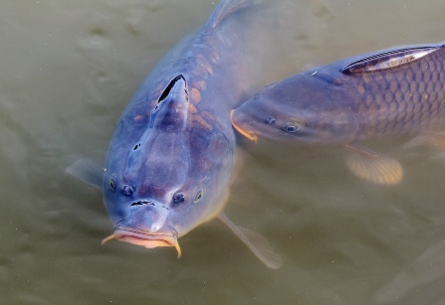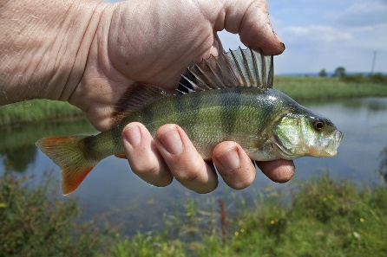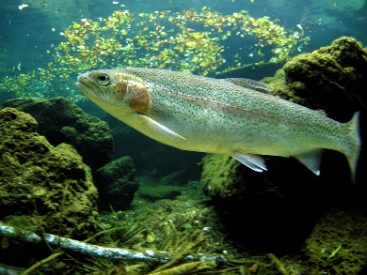

kapr okoun pstruh

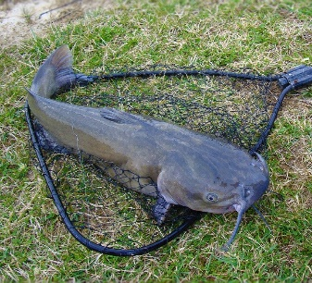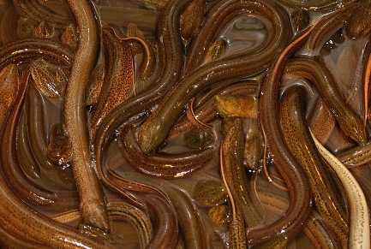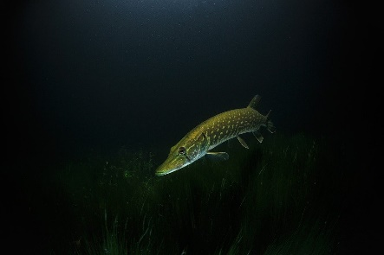

sumec úhoř štika

|  |  |
| --- | --- |
| Příloha | 5.3 Evaluační dotazník |
| Tematický blok | č. 4 Chovatelská stanice |
| Téma | č. 2 Reflexe vzdělávacího programu |

**Závěrečný evaluační dotazník programu Svět zvířat**

**pro účastníky**

1. Jak se Ti líbil program?

Líbil se mi moc – použij smajlíka

Líbil se mi, ale něco bych změnil/a- použij obličej bez úsměvu

Nelíbil se mi vůbec- použij mračouna

1. Která část programu se Ti líbila nejvíce?

Farma.

Les.

Rybník.

Chovatelská stanice. – polož smajlíka k obrázku zvířete z farmy/lesa/rybníka/chovatelské stanice

1. Je něco, co se Ti v programu nelíbilo, nebo co bys změnil/a?

odpovědi si zapíšeme

1. Jaká aktivita se ti líbila nejvíce?

odpovědi si zapíšeme

_________________________________________________

1. Byl/a jsi spokojen/a s organizací programu, pomůckami a materiály, které jsi v programu využíval/a?
2. ano
3. ne

použij k vyjádření smajlíka/mračouna

1. Jak bys ohodnotil/a práci realizátorů?

použij k vyjádření smajlíka/mračouna